 | 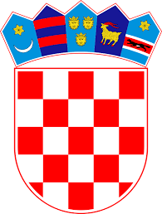
 | REPUBLIKA HRVATSKA
 | Međimurska županija
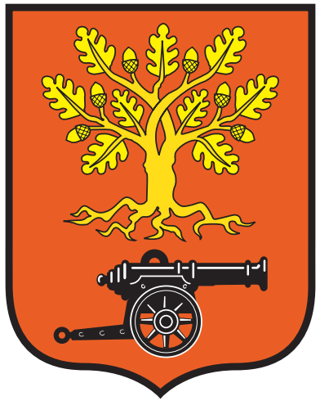 | Općina Donja Dubrava  Općinsko vijeće
KLASA: 024-04/26-01/01
URBROJ: 2109-5-03-26-20
Donja Dubrava, 25.3.2026.

Na temelju članka 30. Statuta Općine Donja Dubrava („Službeni glasnik Međimurske županije br. 9/18, 4/20, 4/21) Općinsko vijeće Općine Donja Dubrava na 7. sjednici održanoj 25.3.2026. godine donosi

O D L U K U
o dodjeli pomoći za novorođeno dijete

Članak 1.
Ovom Odlukom utvrđuju se uvjeti, visina novčane pomoći i način ostvarivanja prava na novčanu pomoć za novorođeno ili posvojeno dijete (u daljnjem tekstu: novčana pomoć).

Članak 2.
Pravo na jednokratnu novčanu pomoć može se ostvariti pod uvjetom:
- da je državljanin Republike Hrvatske,
- da jedan od roditelja i dijete imaju prebivalište na području Općine i da zadrže prebivalište na području općine narednih 5 godina (u slučaju odjave prebivališta s područja Općine prije isteka roka od pet godina, korisnik je dužan vratiti razmjerni dio isplaćene pomoći)
- da jedan od roditelja stječe dohodak na području Republike Hrvatske.

Članak 3.
Visina novčane naknade za prvorođeno i drugorođeno dijete roditelja podnositelja zahtjeva iznosi 300,00 EUR jednokratno.
Za novorođeno treće i svako slijedeće dijete roditelja podnositelja zahtjeva visina novčane naknade iznosi 400,00 EUR godišnje tijekom pet godina uz uvjet da je jedan od roditelja bio u radnom odnosu najmanje šest mjeseci u kalendarskoj godini za koju ostvaruje pravo na isplatu.
U slučaju rođenja više djece pri jednom porodu (blizanci, trojke i ostalo), pravo na novčanu pomoć ostvaruje se za svako dijete pojedinačno, sukladno redoslijedu rođenja djece u obitelji.
Novčana pomoć isplaćuje se na žiro račun korisnika potpore, i to roditeljima djece rođene u prvom polugodištu tekuće godine u mjesecu srpnju, povodom Dana Općine Donja Dubrava, a roditeljima djece rođene u drugom polugodištu tekuće godine u mjesecu prosincu, povodom božićnih i novogodišnjih blagdana.

Članak 4.
Zahtjev za ostvarivanje prava na jednokratnu novčanu pomoć za novorođeno dijete podnosi se Jedinstvenom upravnom odjelu Općine Donja Dubrava najkasnije 6 mjeseci od dana rođenja djeteta na propisanom obrascu.
O zahtjevima odlučuje Jedinstveni upravni odjel donošenjem Odluke dva puta godišnje, po isteku prvog i drugog polugodišta tekuće godine, a prije isplate novčane pomoći na žiro račune korisnika potpore.

Članak 5.
Dokumenti potrebni za ostvarivanje prava na novčanu pomoć za novorođeno dijete, a koje je potrebno priložiti uz zahtjev u preslici:
- Rodni list o rođenju djeteta
- Potvrda poslodavca
- Preslika osobnih iskaznica
Članak 6.
Sredstva za ostvarivanje prava iz članka 1. Odluke osiguravaju se u Proračunu Općine Donja Dubrava.

Članak 7.
Stupanjem na snagu ove Odluke stavlja se izvan snage Odluka o dodjeli jednokratne pomoći za novorođeno dijete („Službeni glasnik Međimurske županije“ br. 11/23).

Članak 8.
Ova Odluka stupa na snagu 8 dana od dana objave u Službenom glasniku Međimurske županije.

PREDSJEDNIK
Romeo Čituš

